Министерство науки и высшего образования Российской Федерации
ФЕДЕРАЛЬНОЕ ГОСУДАРСТВЕННОЕ АВТОНОМНОЕ ОБРАЗОВАТЕЛЬНОЕ УЧРЕЖДЕНИЕ ВЫСШЕГО ОБРАЗОВАНИЯ
НАЦИОНАЛЬНЫЙ ИССЛЕДОВАТЕЛЬСКИЙ УНИВЕРСИТЕТ ИТМО

Факультет безопасности информационных технологий

Дисциплина:
«Математическая логика и теория алгоритмов»

Практическая работа №2

Выполнили:
Чу Ван Доан, студент группы N3347

_______________________
^{(подпись)}
Проверил:
Пшеничный Кирилл Анатольевич
_______________________
^{(отметка о выполнении)}
_______________________
^{(подпись)}

Санкт-Петербург
2024 г

1)Теск: Около синего моря стоял маленький домик, в котором жили старик и старуха. Они жили очень бедно, в доме у них почти ничего не было. Каждый день старик ходил к морю, ловил рыбу, а старуха её готовила. На завтрак была рыба, на обед – рыба, на ужин – рыба.
“Золотая рыбка – По сказке А.С. Пушкина”
2) Сеть (Семантическая сеть)
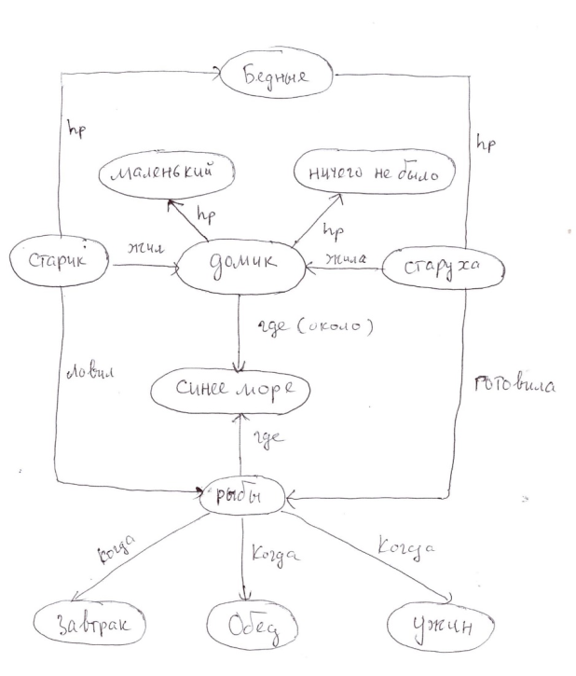
3) Повторяющиеся отношения:
- R2: Жить
- R3: Иметь свойство
- R7: Быть едой

4) Список отношений (Суждения)
- Море (S1) имеет свойство (R3) быть синим (S2).
- Домик (S3) находится рядом (R1) с морем (S1).
- Домик (S3) имеет свойство (R3) быть маленьким (S4).
- Старик (S5) живёт (R2) в домике (S3).
- Старуха (S6) живёт (R2) в домике (S3).
- Старик (S5) ловит (R5) рыбу (S8).
- Старуха (S6) готовит (R6) рыбу (S8).
- Рыба (S8) является едой (R7) на завтрак (S9).
- Рыба (S8) является едой (R7) на обед (S10).
- Рыба (S8) является едой (R7) на ужин (S11).

